**2023年4月24日今日动态**

1. **在园情况：自主端饭端菜**

又到了午餐时间啦！孩子们开始自主端饭端菜啦，一起来看看我们的表现吧！

|  |  |  |  |
| --- | --- | --- | --- |
| **姓名** | **自主端饭端菜** | **姓名** | **自主端饭端菜** |
| 李梓萌 | **√** | 孙宇辰 | **√** |
| 刘紫悦 | **√** | 张逸宸 | **√** |
| 裴敬瑗 | **√** | 范育恒 | **√** |
| 卞佳彤 | **√** | 刘丞智 | **√** |
| 包欣颜 | **√** | 张乐 | **√** |
| 顾芯苒 | **√** | 赵伊旸 | **√** |
| 张伊茉 | **√** | 秦嘉哲 | **√** |
| 杜文静 | **√** | 贺政阳 | **√** |
| 刘怡彤 | **√** | 李笑延 | **√** |
| 张诗可 | **√** |  |  |
| 梅珺彤 | **√** |  |  |
| 杜其诺 | **√** |  |  |
| 严安宁 | **√** |  |  |
| 胡茜译 | **√** |  |  |
| 王一伊 | **请假** |  |  |
| 李沐桐 | **√** |  |  |
| 韩雨潼 | **√** |  |  |
| 丁泽锐 | **√** |  |  |
| 张志嘉 | **√** |  |  |

1. **区域游戏：科探区和益智区**

孩子们来到了区域里进行游戏，他们选择了科探区和益智区进行游戏，一起来看看吧！

|  |  |
| --- | --- |
| **C:\Users\Tony\Desktop\IMG_5050.JPGIMG_5050** | 我正在科探区玩转螺丝的游戏呢。 |
| **C:\Users\Tony\Desktop\IMG_5051.JPGIMG_5051** | 我在益智区挑战拼图游戏哦~ |
| **C:\Users\Tony\Desktop\IMG_5052.JPGIMG_5052** | 我在益智区玩好玩的小人垒高游戏呢！ |
| **C:\Users\Tony\Desktop\IMG_5053.JPGIMG_5053** | 我和我的好朋友也在玩垒高游戏呢！ |

**三、美术：我爱运动**

本周我们正值“运动节”，为了让孩子们更加了解运动节，以及运动节中各个运动员的运动和运动时的姿势，我们开展了美术绘画活动，一起来看看我们的表现吧！

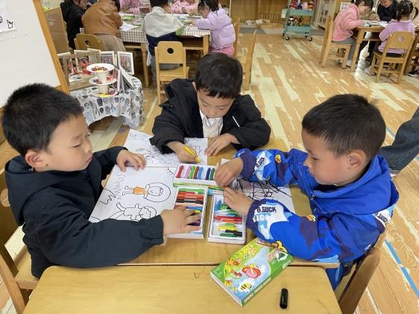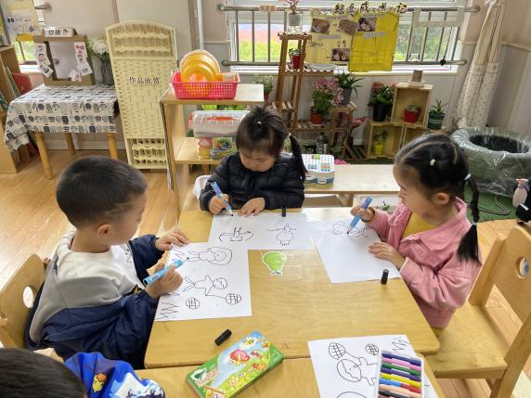

我们正在绘画奔跑的小人呢 给运动小人画上漂亮的颜色

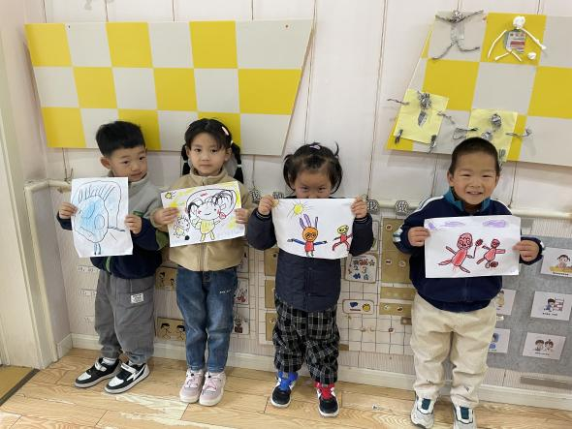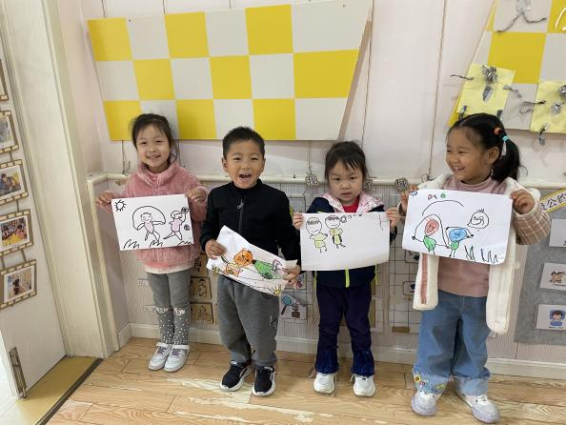

看看我们的小人吧 看！我们的作品好看吧！

**四、温馨提示**  
  24日（下周一）全天新桥医院来六一体检，上午查口腔、内科、外科，下午验血，幼儿不要缺勤，早点到哦～